ГУАП
КАФЕДРА № 43
ОТЧЕТ
ЗАЩИЩЕН С ОЦЕНКОЙ
ПРЕПОДАВАТЕЛЬ
ассистент |  |  |  | К.А. Кочин
должность, уч. степень, звание |  | подпись, дата |  | инициалы, фамилия

ОТЧЕТ О ЛАБОРАТОРНОЙ РАБОТЕ №5

SSH

по курсу: АДМИНИСТРИРОВАНИЕ ВЫЧИСЛИТЕЛЬНЫХ СЕТЕЙ

РАБОТУ ВЫПОЛНИЛ
СТУДЕНТ ГР. № | 4236 |  |  |  | А.В. Панченко
 |  |  | подпись, дата |  | инициалы, фамилия

Санкт-Петербург 2025

Цель работы: Изучить теорию и практику использования SSH протокола для удаленного доступа.
Задание:
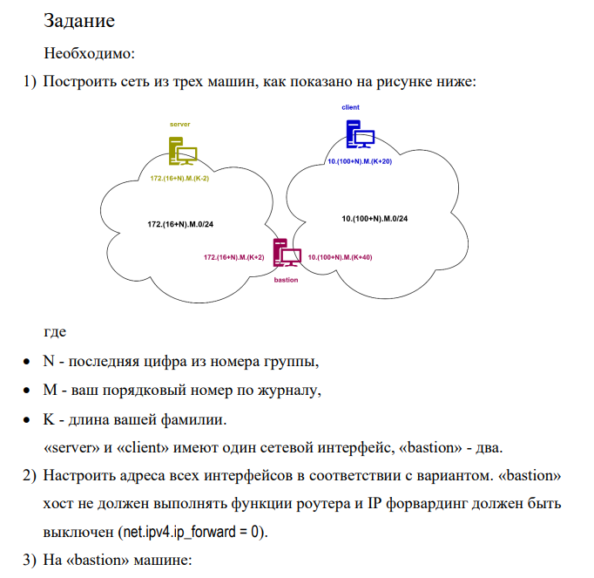
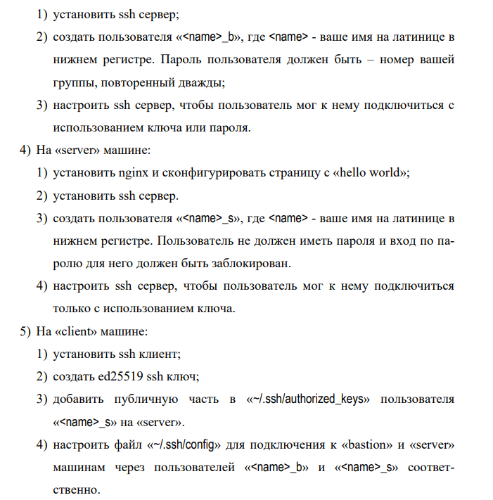
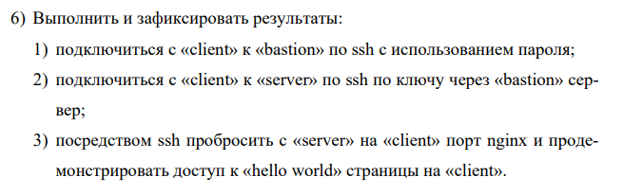

Результаты работы:
ip a
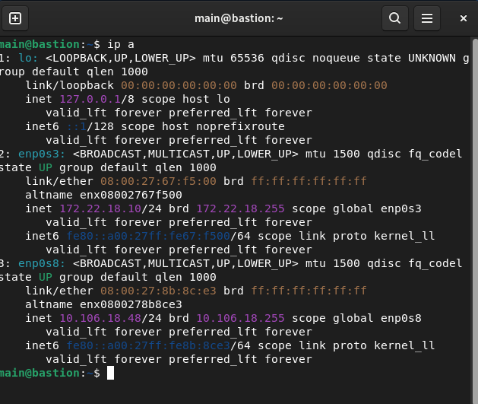
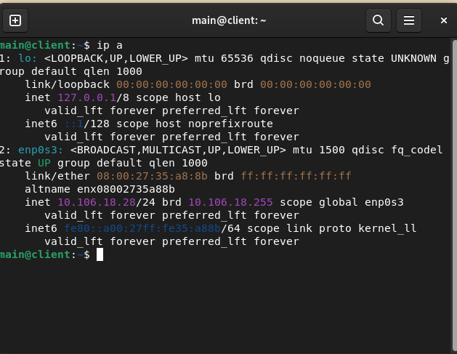
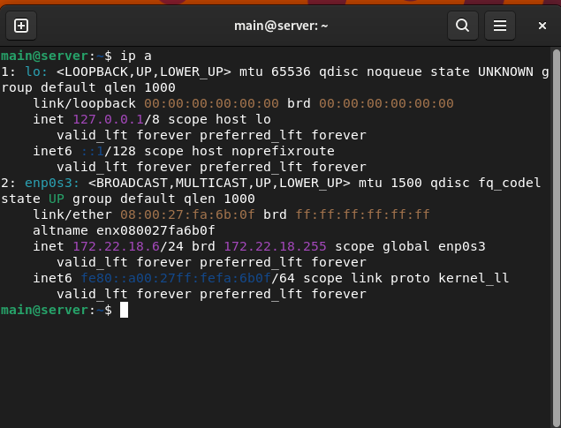
cat /proc/sys/net/ipv4/ip_forward
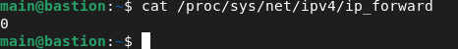
ssh bastion
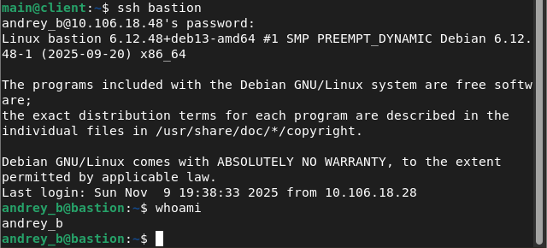
ssh server
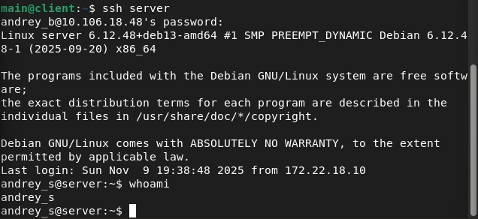
ssh -NL 8080:localhost:80 server
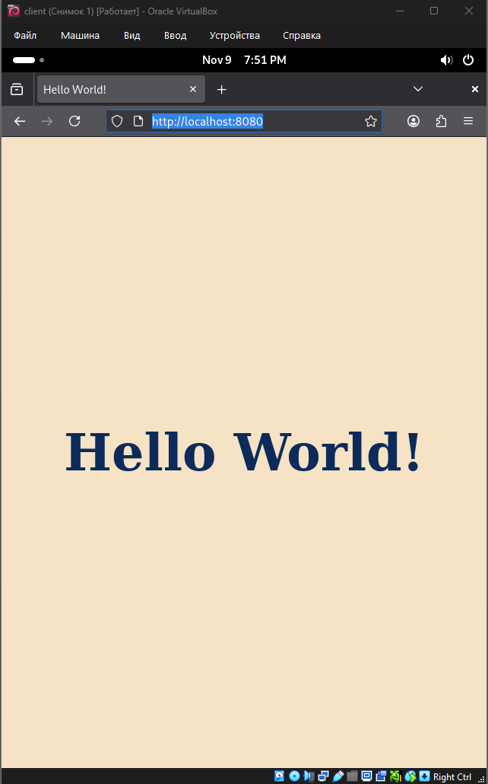
cat /etc/ssh/sshd_config.d/custom.conf
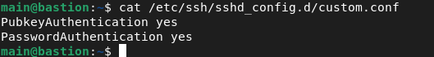
cat /etc/ssh/sshd_config.d/custom.conf
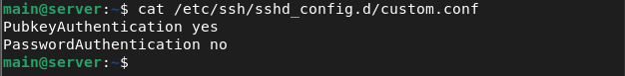
cat ~/.ssh/config
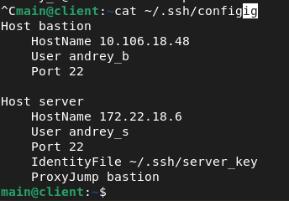
sudo ls -la /home/andrey_s/.ssh/
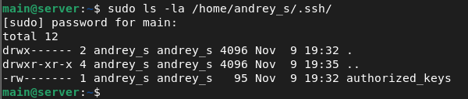

Вывод:
В ходе выполнения лабораторной работы я научился проектировать и настраивать защищённую схему удалённого доступа через bastion-хост с использованием протокола SSH, освоил расчёт IP-адресов по варианту и построение изолированных сетей в VirtualBox, получил практические навыки создания пользователей с различными методами аутентификации (пароль и ключи ed25519), настройки sshd под конкретные политики доступа, применения ProxyJump для прозрачного туннелирования соединений, а главное — безопасного проброса портов через SSH-туннель, что позволило получить доступ к веб-серверу внутренней сети без прямой маршрутизации и без включения IP-форвардинга. Полученные знания и навыки полностью соответствуют требованиям современных корпоративных политик безопасности и могут быть применены при администрировании реальных защищённых сетей.

